ИСХОДНЫЕ ДАННЫЕ ДЛЯ ПОДБОРА ХОЛОДИЛЬНОЙ СИСТЕМЫ

Компания: город | Куда:
Контактное лицо: | Вниманию: __________________
Тел./факс: | Факс:
Параметры холодильной камеры.
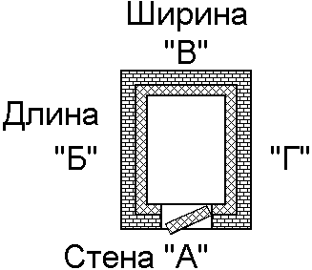
  Параметры воздушной среды в камере:
  Температура, °С
  Влажность, %
  Регион расположения камеры:
  Размеры камеры:
  Длина, м
  Ширина, м
  Высота, м
  Размеры двери:
  Высота, м
  Ширина, м
  - Автоматическая дверь
  Тип завесы:
  - Отсутствует
  - Штора
  - Воздушная
Режим термообработки продукта: |  | Способ размещения продукта в камере:
  - Хранение
  Наличие и кратность обменной вентиляции камеры, Vкам/сут
  - Охлаждение (заморозка)
  Требуемое время охлаждения (заморозки) продукта, час
  - Штабели на поддонах
  - Мясные туши на крюках

 | Несущая конструкция |  | Теплоизоляция |  | Температура снаружи, °С
 | Материал | Толщина, мм | Материал | Толщина, мм | Температура снаружи, °С
Стена "А" |  |  | - | -
Стена "Б" |  |  | -
Стена "В" |  |  | -
Стена "Г" |  |  | -
Потолок |  |  | -
Пол |  |  | -

 | Тип продукта/тары | Масса, кг |  |  | Температура, °С
 | Тип продукта/тары | Хранимая* | Оборот в сутки* | Охлаждаемая** | Начальная | Конечная

Продукт
Тара
* - поля заполняются для режима "Хранение", ** - поле заполняется для режима "Охлаждение"
Время работы освещения камеры, час/сут. |  |  | Количество проходов в сутки через дверь при загрузке камеры, кол-во/сут.
Мощность освещения, Вт/м² |  |  | Грузоподъемность ПТС***, кг
Число рабочих в холодильной камере, чел |  |  | Полная мощность ПТС, кВт
*** ПТС – подъемно-транспортные средства
Предполагаемое размещение агрегата холодильной системы: |  |  | Ориентировочная длина трубопроводов:
х | - в отапливаемом машинном отделении |  | От воздухоохладителя до агрегата, м
 | - в неотапливаемом машинном отделении |  | От агрегата до выносного конденсатора, м
VV | - выносной воздушный конденсатор

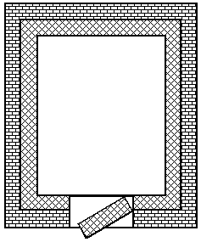Дополнительные условия:

